SEMANA DEL 08 AL 12 DE FEBRERO DE 2021

PLAN DE TRABAJO
ESCUELA PRIMARIA:
TERCER GRADO
MAESTRO (A) :

NOTA: si aún no tienes los libros de textos, soló realiza las actividades del cuaderno.

 | ASIGNATURA | APRENDIZAJE  ESPERADO | PROGRAMA  DE TV | ACTIVIDADES | SEGUIMIENTO Y  RETROALIMENTACIÓN
LUNES | Educación Socioemocional | Expresa cómo el estado emocional del enojo puede ser regulado en situaciones adversas o aflictivas. | Bailando con el enojo | El enojo es un estado emocional que varía en intensidad. Varía desde una irritación leve hasta una furia e ira intensa.  Analiza y dibuja en tu libreta la siguiente ruleta, sobre como controlar el enojo.  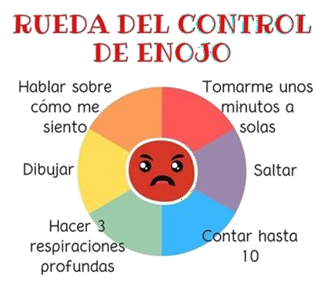 | Envía evidencias de tus trabajos al whatsApp de tu maestro (a), tienes hasta las 9:00 p.m de cada día.  NOTA: no olvides ponerle la fecha a cada trabajo y tú nombre en la parte de arriba.
 | Ciencias Naturales | Explica la importancia de cuidar la naturaleza, con base en el mantenimiento de la vida. | Abono orgánico para plantas | Una de las formas de reintegrar los derechos organicos a la naturaleza es la elaboración de composta , asi se genera menos basura.  Elabora una composta casera. Las indicaciones vienen en la pagina 66 de tu libro de ciencias.  ANEXO #1  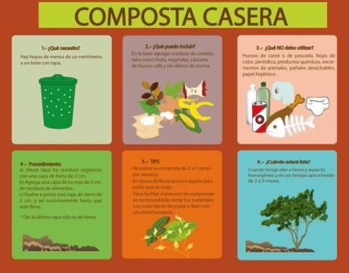

 | Lengua materna | Entona y comparte poemas infantiles. | De músicos, poetas y locos | Lee en voz alta el siguiente poema y reponde las preguntas en tu cuaderno.  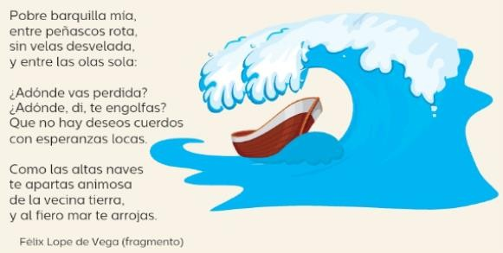  - ¿Cuántas estrofas tiene el poema?  - ¿Cuántos versos tiene cada estrofa?  - ¿Quién escribió el poema?  - ¿De que trata la lectura?  - ¿Qué titulo le darias al poema?
 | Vida Saludable | Relaciona los hábitos de higiene y limpieza con las condiciones del entorno que inciden en la prevención de enfermedades comunes  en el lugar donde vive. | Acciones para todos | Crea 5 estrategias de higiene y limpieza que deberíamos utilizar al regresar a clases en las escuelas para prevenir enfermedades como el COVID.

 | ASIGNATURA | APRENDIZAJE  ESPERADO | PROGRAMA  DE TV | ACTIVIDADES | SEGUIMIENTO Y  RETROALIMENTACIÓN
MARTES | Lengua materna | Analiza el significado de las palabras y enriquece su léxico. | ¿Tu boca de fresa es literal o figurada? | Indica en tu libreta si las palabras en negrita están utilizadas en sentido literal o figurado.  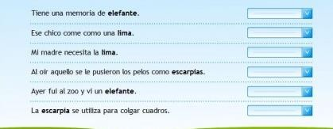 | Envía evidencias de tus trabajos al whatsApp de tu maestro (a), tienes hasta las 9:00 p.m de cada día.  NOTA: no olvides ponerle la fecha a cada trabajo y tú nombre en la parte de arriba.

 | Matemáticas | Lectura de información contenida en gráficas de barras. | Las galletas de doña Chayo | Realiza la grafica de barras de la siguiente información.  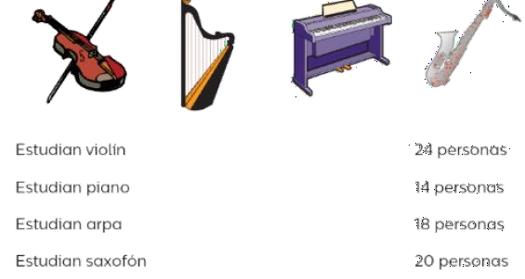  Realiza la pagina 66 y 67 de tu libro de matemáticas.
 | Formación Cívica y Ética | Toma una postura a favor de la igualdad de derechos al participar en acciones solidarias con personas que son discriminadas por alguna condición de género, física, intelectual, cultural, étnica o socia | Rechazamos la discriminación | Titulo: ¿Cómo prevenir la discriminación?  Escribe en tu libreta 5 acciones para combatir la discriminación en la escuelas y en la sociedad en general.  Por ejemplo:  No me burlo de mis compañeros.
 | Ciencias Naturales | Identifica propiedades de los materiales. | Midiendo la masa | Transcribe la siguiente información en tu cuaderno y responde las preguntas:  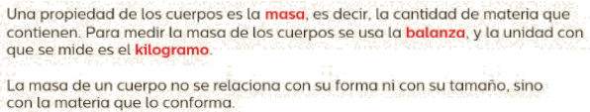  - ¿Si tenemos dos objetos del mismo material, pero de diferente tamaño ¿Cuál es el mas pesado?  - ¿Por qué un objeto de menor tamaño puede pesar mas que un objeto de mayor tamaño?  Lee y analiza la pagina 75, 76 y 77 de tu libro de ciencias.
 | ASIGNATURA | APRENDIZAJE  ESPERADO | PROGRAMA  DE TV | ACTIVIDADES | SEGUIMIENTO Y  RETROALIMENTACIÓN

MIÉRCOLES | Matemáticas | Lectura de información contenida en gráficas de barras. | El deporte preferido | Analiza la siguiente gráfica y contesta las preguntas.  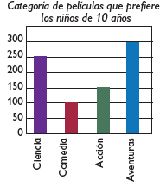  - ¿Cuántos niños fueron entrevistados para elaborar la gráfica?  - ¿Cuántos niños prefieren películas de acción?  - ¿Cuántos niños prefieren películas de Ciencia?  - ¿Qué tipo de películas prefieren menos?  Realiza la pagina 68 de tu libro de matemáticas. | Envía evidencias de tus trabajos al whatsApp de tu maestro (a), tienes hasta las 9:00 p.m de cada día.  NOTA: no olvides ponerle la fecha a cada trabajo y tú nombre en la parte de arriba.
 | Ciencias Naturales | Identifica propiedades de los materiales. | Construyo una balanza | Construye una balanza con ayuda de un adulto. Las indicaciones vienen en la pagina 76 de tu libro de ciencias.  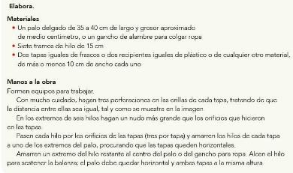

 | Lengua materna | Juega con los parecidos sonoros y gráficos de las palabras. | Vamos a escribir adivinanzas | Titulo: Vamos a escribir adivinanzas  Escribe en tu libreta cinco adivinanzas sobre animales. Por ejemplo:  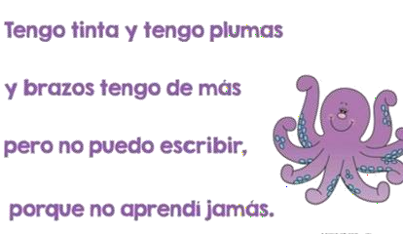  Lee y analiza las paginas 56 y 57 de tu libro de español.
 | Formación Cívica y Ética | Toma una postura a favor de la igualdad de derechos al participar en acciones solidarias con personas que son discriminadas por alguna condición de género, física, intelectual, cultural,  étnica o social (3°) . | Por una cultura de igualdad y no discriminación | Contesta las siguientes preguntas en tu libreta:  - ¿Hay actividades que son solo para niños o para niñas? ¿Por qué piensan que es asi?  - ¿Alguna vez les han impedido realizar alguna actividad por ser niña o niño? ¿Cómo se sintieron?  - ¿Todas las actividades pueden ser hechas tanto por niñs como por niños? ¿Por qué?  Lee y analiza la pagina 72 y 73 de tu libro de formación.
 | ASIGNATURA | APRENDIZAJE  ESPERADO | PROGRAMA  DE TV | ACTIVIDADES | SEGUIMIENTO Y  RETROALIMENTACIÓN
JUEVES | Ciencias Naturales | Identifica propiedades de los materiales. | ¿Cuál tiene más volumen? | Transcribe la siguiente información en tu cuaderno y responde las preguntas:  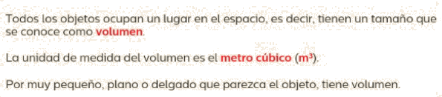  Lee y analiza la pagina 80 y 81 de tu libro de ciencias. | Envía evidencias de tus trabajos al whatsApp de tu maestro (a), tienes hasta las 9:00 p.m de cada día.  NOTA: no olvides ponerle la fecha a cada trabajo y tú nombre en la parte de arriba.

 | Matemáticas | Lectura de información contenida en gráficas de barras. | Mi fruta favorita | Elabora una gráfica con los datos de la tabla.  Laura y su equipo entrevistaron a los alumnos de tercer grado para conocer sus preferencias en fruta y éstos fueron los resultados.  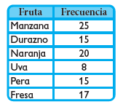
 | Lengua materna | Conoce la historia de la comunidad y deja registro de hechos importantes. | Conociendo nuestra comunidad | Escribe en tu libreta con ayuda de un adulto, un hecho importante que haya marcado la historia de tu comunidad, investiga como, cuando, donde ocurrió.
 | ASIGNATURA | APRENDIZAJE  ESPERADO | PROGRAMA  DE TV | ACTIVIDADES | SEGUIMIENTO Y  RETROALIMENTACIÓN
VIERNES | Matemáticas | Lectura de información contenida en gráficas de barras. | De la tabla a la gráfica de barras | Rafael y su equipo realizaron una encuesta para conocer la mascota que más alumnos de su grupo prefieren y éstos fueron los resultados:  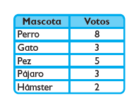  Realiza la grafica de barras de la tabla anterior en tu libreta y contesta las preguntas.  - Si sabemos que hay 24 alumnos en el grupo, ¿cuántos alumnos no participaron en la encuesta?  - ¿Cuál es la mascota preferida del grupo?  - ¿Cuántos alumnos más prefieren el pez que el hámster?  - ¿Cuál debe se el título de la gráfica? | Envía evidencias de tus trabajos al whatsApp de tu maestro (a), tienes hasta las 9:00 p.m de cada día.  NOTA: no olvides ponerle la fecha a cada trabajo y tú nombre en la parte de arriba.

 | Educación socioemocional | Demuestra con respeto y claridad la emoción del enojo ante situaciones adversas que lo provocan | La comunicación asertiva contra el enojo | Evalúa tus emociones y piensa que harás la próxima vez que te enojes, escríbelas en el recuadro.  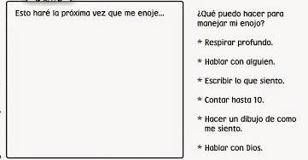
 | Vida Saludable | Realiza actividades físicas de manera cotidiana, con la intención de sentirse bien y cuidar su salud. | Opciones para activarme | Escribe en tu cuaderno la siguiente pirámide de actividad física para niños:  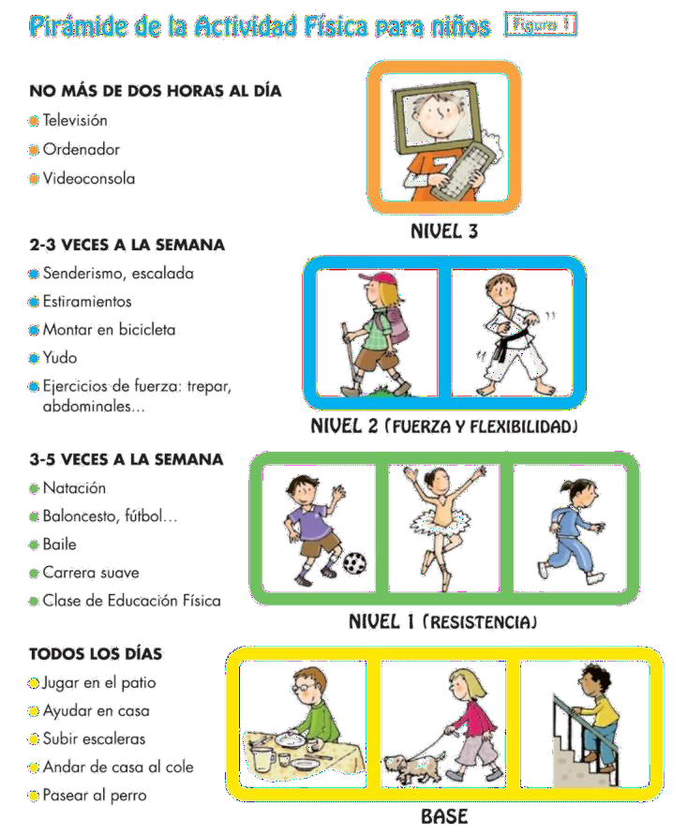

NOTA: es importante que veas las clases por la televisión diariamente para poder realizar tus actividades.

ANEXO #1
